基础知识填空

1、基本数据类型：num string boolean null undefined

引用数据类型：对象数据类型，函数数据类型

基本数据是值类型，主要直接操作，引用数据类型操作的是空间地址

2JS中检测数据类型的方法：typeof() instance of Obj.protype tostring call() construct() 检测有效数是isNaN;

顶顶顶顶

3arguments() Number() parseInt() parseFloat()

二写出DOM的集中常用方式

1.document.getElementById("div") document.getElementsByClassName("w")[0] document.getElementsByName("h") [0] document.getElementsByTagName("div")[0]

document.getdocument .clientWidth//document.body.clientWidth document.getdocument .clientHeight//document.body.clientHeight

function prev(curEle){

var pre =curEle.previoiousSbling;

while(pre&&pre.nodeType=1) 该问题要理解才能背下来，要多多看视频理解

pre=pre.previousSibling;

}

2.这两个问题都要理解着去记，不理解背字符串也很累

3.

数组的基础知识应用

Ary.pop ary.length-=1 ary.length=ary.length-1 ary.push() ary. splice(ary.length,0,x)

slice() tostring splice(0) jion()

splice(0)/splice()

ary.sort(function(a,b){a-b})

slice(ary[n-1]ary[m])

四

true true true false 51 false true "ok" true true

五（<input type=”button”value=”按钮1“>

<input type=”button”value=”按钮2“>

<input type=”button”value=”按钮3“>

<input type=”button”value=”按钮4“>

<input type=”button”value=”按钮5“>

Var oBtn=document.getElimentByTagName(“input”);

Var ary=[“red”,”yellow”,”pink”,”green”,”blue”];

For(var i=0;i<ary.length;i++)

!function(i){oBtn[i].onclick=function(){

Document.body.style.backgroundcorlor=ary[i]

不会，自己参照的写的，需要加强函数的思想练习

）

六

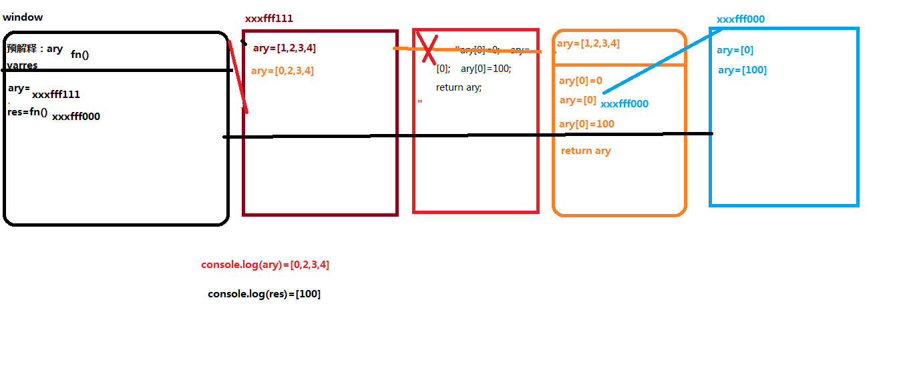

选择题1A2 A3D4D5C6D7C（有问题）8D(有问题)9B10D

3prototype 是函数、类的属性，它是函数、类的内置属性对象，是当前对象各实例的共有属性集合；_proto_是所有对象的属性，它的属性值是当前类的原型，可以通过_proto_寻找到当前类的原型

4

hasOwepProperty某一属性是否是当前类的，in是检测某一属性是否属于当前类或公共属性 如果检测某一属性是否属于当前类用hasOweproperty,不是返回false，如果某一属性是私有的也是公用的返回true，都不是返回false

5为了防止外界的因素干扰函数的变量，同时函数内部的变量不影响外部的变量，私有作用域形成的这个这个作用域是闭包